

**Tervetuloa Ruokolahden rippikouluun!**

Hienoa, että olet mukana aloittamassa rippikoulua. Luvassa on mielenkiintoinen kokemus. Tästä kirjeestä löydät tärkeää tietoa rippikouluumme liittyen. Lue kirje huolella ja näytä se huoltajallesi. Jos et jostain syystä pääsekään mukaan rippikouluun, ilmoita siitä heti ohjaajille. Rippikoulun leirijakson piti alun perin olla Korpirauhassa, mutta paikka on muuttunut. Menemme Ruokolahdelle Jaakkiman seurakuntaopistolle. Hieno paikka!

Rippikouluusi kuulu leirin lisäksi seuraavat tapaamiset ja opetustuokiot:

|  |  |  |
| --- | --- | --- |
| MILLOIN | MITÄ | MISSÄ |
| la 10.4. klo 16-17 | rippikoulun aloitus | Teams |
| viikolla 20 | vanhempainvartit | live tai teams |
| to 24.6. klo 16-18 | tapaaminen, leirivalmistelut | Mikaelinkirkko |
| 28.6.-5.7. | leirijakso | Ruokolahti |
| ti 6.7. klo 12 | leirin jälkeinen tapaaminen | Mikaelinkirkko |
| la 18.9. klo 16-18 | konfirmaatioharjoitus ja valokuvaus | Mikaelinkirkko |
| su 19.9. klo 11 | konfirmaatio | Mikaelinkirkko |

Näiden tapaamisten lisäksi saat leirillä Riparipassin, johon keräät leimoja tutustumalla ja osallistumalla seurakunnan toimintaan. Leimoja voit kerätä omaan tahtiisi. Korin täyteen kerääminen on osa rippikouluasi. Kortin tulee olla täytettynä syyskuun alkuun mennessä. Riparipassin käynteihin kuuluu kaksi jumalanpalvelusta ja kolme nuorten tapahtumaa.

Rippikoulun suorittaminen edellyttää läsnäoloa kaikissa tapaamisissa. Varaa ajat kalenteriisi ja jos et esimerkiksi sairauden takia pääse osallistumaan johonkin tapaamiseen, niin ilmoita siitä ohjaajille ajoissa. Poissaolot tulee korvata.

Viikolla 20 järjestämme vanhempainvartit, joissa haluamme tavata sekä vanhemmat että Sinut rippikoululaisen. Tässä tapaamisessa käymme läpi osallistujakortin, joka on mukana tässä kirjeessä. Se tulisi olla täytettynä ja allekirjoitettuna ennen tapaamista. Lisäksi käymme tarkemmin läpi rippikouluun liittyviä asioita ja kysymyksiä. Todennäköisesti tämä tapaaminen tapahtuu Teamsin kautta, mutta jos olosuhteet muuttuvat suotuisampaan suuntaan, on myös tapaaminen Mikaelinkirkolla mahdollista. Jos tapaaminen tapahtuu etänä, toivomme saavamme osallistujakortin palautettuna ennen tapaamista esimerkiksi kuvatiedostona sähköpostitse.

Rippikoulusi maksaa 140 euroa. Lasku tulee leirijakson jälkeen maksettavaksi samaan sähköiseen asiointipalveluun, josta rippikouluilmoittautuminen on tehty. Maksaja saa sähköpostiinsa ilmoituksen, kun lasku on maksettavissa. Jos talous on tiukoilla, seurakunta voi myöntää avustusta rippikoulumaksussa. Ottakaa siinä tapauksessa yhteyttä seurakunnan diakoniatyöhön. Laskuun liittyvissä kysymyksissä tai ongelmissa olkaa tarvittaessa yhteydessä seurakuntien talouspalveluun **verkkolaskut.hsrky@evl.fi** tai puh. **050 4477 667**.

Jos et syystä tai toisesta pääsekään osallistumaan rippikouluun, ilmoita siitä mahdollisimman pian. Peruutukset tulee **tehdä viimeistään 14 vrk ennen leirijakson alkua**. Myöhemmin tulleista peruutuksista perimme 50 % osallistumismaksusta.

Lääkärintodistuksella rippikouluilmoittautuminen on mahdollista perua myöhemminkin.

Rippikoulun musiikkitunnit pidämme syksyllä. Kesän leirijaksoa koskeva ohjeistus tulee myöhemmin.

Konfirmaatiossa kutsumme kummeja siunaamaan rippikoululaisia. Toivomme sinun

sopivan yhden kummisi kanssa siunaamisesta. Mikäli kummit eivät ole käytettävissä, voi

siunaamassa olla joku muu sinulle tärkeä aikuinen.

Tämän kirjeen mukana saat myös erillisen kummikirjeen - toimita se eteenpäin kummillesi.

Seurakunnalta saat lahjaksi oman Raamatun ja työskentelyvihon. Jos sinua ei ole kastettu,

niin riparin pappimme Mia on erikseen yhteydessä asian tiimoilta sinuun ja huoltajiisi.

Muut rippikouluun liittyvät asiat selviävät tapaamisten yhteydessä. Nähdään pian!

Ripariterveisin

Juha Kasari Mia Iiskola Ari-Pekka Kankkunen

joht. nuorisotyönohj. riparin pappi nuorisotyönohjaaja

[juha.kasari@evl.fi](mailto:juha.kasari@evl.fi) [mia.iiskola@evl.fi](mailto:mia.iiskola@evl.fi) [ari-pekka.kankkunen@evl.fi](mailto:ari-pekka.kankkunen@evl.fi)

050 378 0316 050 421 0497 050 515 1661

Jukka Leinonen

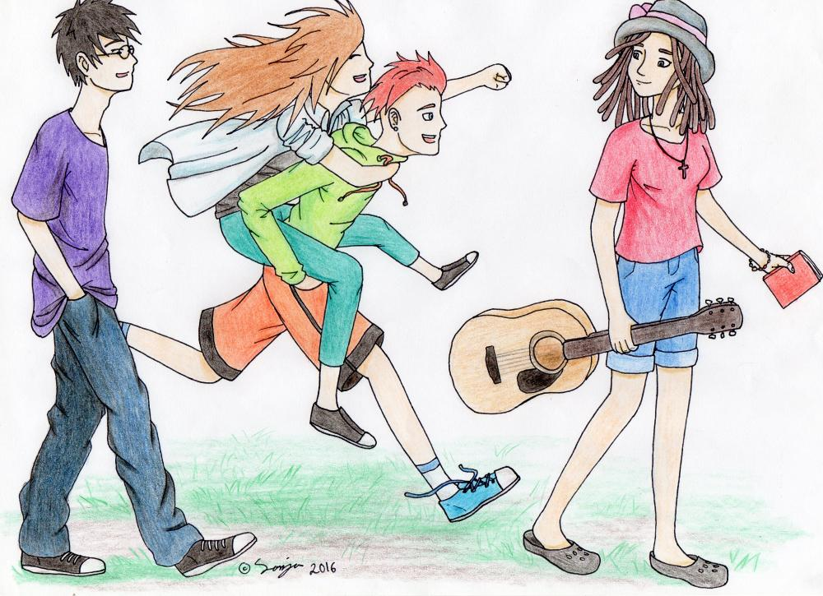mikael_vaaka_cmyk.epsnuorisotyönohjaajaopiskelija